Организационная информация
Предмет: физика
Целевая аудитория: учащиеся 7 класса
Название конкурсной работы: «Практикум по решению физических задач: расчет характеристик механического движения. 7 класс»
Образовательная программа по предмету:
УМК:
- Физика. 7 кл.: учебник для общеобразовательных учреждений /А.В. Перышкин. – 14-е изд., М.: Дрофа, 2010.
- Сборник задач по физике для 7-9 классов образовательных учреждений /В. И. Лукашик, Е.В. Иванова. – 21-е изд. – М.: Просвещение, 2007.
- Контрольные и самостоятельные работы по физике. 7 класс: к учебнику А.В. Перышкина «Физика. 7 класс» /О.И. Громцева. – 2-е изд., - М.: Издательство «Экзамен», 2010.
Состав ресурса:
- ЦОР (авторский медиаресурс-презентация, звуковой файл, видеосюжет).
- Методические рекомендации по использованию ЦОР на уроке с использованием приемов, направленных на достижение метапредметных результатов обучения.
Аннотация:
Данный ресурс направлен на формирование у учащихся умений использовать математический аппарат к решению задач по физике; развитие у учащихся умения анализировать, выделять общие и отличительные свойства; показать связь изученных понятий.
Технические характеристики ЦОР:
- Персональный компьютер, с установленным ПО (MicrosoftOfficePowerPoint 2010, проигрыватель WindowsMedia), интерактивная доска (проектор).
- Компьютерная поддержка учебного занятия (авторский медиаресурс-презентация в программе PowerPoint).
Образовательные характеристики ЦОР
Дисциплина: физика
Раздел дисциплины: «Взаимодействие тел»
Тема: Практикум по решению физических задач: расчет характеристик механического движения
Уровень образования: базовый
Ступень образования: основное общее образование
Класс: 7 класс
Тип ресурса: информационный, практический
Уровень интерактивности: средний
Категория пользователей: учитель, ученик
Время взаимодействия с ресурсом: презентация используется в качестве компьютерной поддержки урока
Тип урока: урок формирования первоначальных предметных навыков, овладения предметными умениями.
Время реализации урока: 45 минут
Цели урока:
- продолжить формирование представлений о механическом движении и средствах его описания (вид движения, траектория, путь, время, скорость) на конкретных примерах;
- познакомить учащихся с применением теоретических знаний (физические величины и их единицы измерения, формулы связи) для описания механического движения;
- начать формирование умения решать физические задачи на расчет характеристик механического движения аналитическим и графическим способом с опорой на знания учащихся из курса математики (преобразование формул, расчет физических величин, «чтение» графиков, построение графиков линейной зависимости).
Задачи урока:
- Обучающие:
- расширение естественнонаучной системы взглядов на процессы, происходящие в природе;
- создание условий для усвоения учащимися понятия механического движения и средств его описания (вид движения, траектория, путь, время, скорость й пути, скорости и времени);
- включение учащихся в процесс поиска формулировок и доказательств;
- формирование общеучебных и общекультурных навыков работы с информацией – самостоятельный поиск, анализ и отбор информации, перерабатывать полученную информацию в соответствии с поставленными задачами, предъявлять информацию в символической форме;
- формирование навыка применения формул в ходе решения физических задач.
- Развивающие:
- развитие зрительной памяти учащихся, внимания, смысловой памяти, диалоговой речи, монологического ответа;
- развитие умений анализировать, сравнивать, обобщать;
- проявление самостоятельности в выдвижении гипотезы и формулирования выводов;
- осуществление развития интеллектуально-эмоционального компонента, познавательных интересов через ситуации эмоциональных переживаний – нестандартные задачи, планирование деятельности и ее результатов, самооценка.
- Воспитательные:
- содействовать формированию основных мировоззренческих понятий, критическому оцениванию своих знаний и знаний своих товарищей;
- воспитание духа взаимопомощи и уважения к мнению и знанию своих товарищей;
- воспитание коммуникативной культуры;
- осуществление военно-профессиональную направленность обучения и воспитания через формирование отношений и категорий: долг, ответственность, организованность, социальные компетенции, нормы поведения, умение преодолевать трудности.
Планируемые результаты (Знания, умения, навыки и качества, которые актуализируют/ приобретут/закрепят/др. ученики в ходе урока (мероприятия, занятия)
Предметные:
Знать/понимать
- понимание и способность описывать явление механического движения тел;
- знать формулы для расчета характеристик механического движения (пути, скорости, времени).
Уметь
- уметь применять формулы для расчета характеристик механического движения в ходе решения задач аналитическим и графическим способом;
- владение экспериментальными методами исследования в процессе изучения зависимости пройденного пути от времени движения;
- овладение разнообразными способами выполнения расчетов для нахождения искомой величины в соответствии с условиями поставленной задачи;
- уметь представлять результаты исследований с помощью таблиц и графиков, делать выводы;
- умение использовать полученные знания, умения и навыки в повседневной жизни и будущей профессиональной деятельности военного.
Личностные:
- способствовать саморазвитию и самообразованию учащихся на основе мотивации к обучению и познанию – развивать познавательные интересы, интеллектуальные и творческие способности, интерес к изучению физики;
- формировать целостную картину мира;
- содействовать формированию осознанного, уважительного и доброжелательного отношения к другому человеку, его мнению;
- формировать умение контролировать процесс и результат деятельности ( в частности, за счет рефлексии).
Метапредметные:
- овладение навыками самостоятельного приобретения знаний, организации учебной деятельности;
- формирование умений воспринимать, перерабатывать и предъявлять информацию в словесной и символьной формах;
- освоение приемов действий в нестандартных ситуациях, овладение эвристическими методами решения проблем;
- развитие у учащихся коммуникативных способностей.
Используемые педагогические технологии, методы и приемы:
- Педагогические технологии: информационно-коммуникационные, личностно-ориентированные, здоровьесберегающие.
- Методы и приемы: создание ситуации успеха, образовательной напряженности, ситуация сотрудничества, словесный, иллюстративный, информационно-поисковый, проблемно-поисковый.
Обобщенный план урока
- Проверка самоподготовки учащихся по теме «Механическое движение. Характеристики механического движения».
- Аналитический способ решения физических задач на расчет характеристик механического движения.
- Графический способ решения физических задач на расчет характеристик механического движения.
- Задания для индивидуальной работы учащихся.
- Рефлексивное осмысление результатов урока.
- Инструктаж по выполнению задания самоподготовки.
Методические рекомендации по использованию ЦОР на уроке с использованием приемов, направленных на достижение метапредметных результатов обучения
Этап №1. Организация начала учебно-познавательной деятельности.
Цель этапа – подготовка учащихся к плодотворной работе на занятии в режиме сотрудничества.
На данном этапе осуществляется психологический настрой учащихся на освоение нового знания и новых способов действий, включение учащихся в деловой ритм работы. Учащиеся отражают личностную готовность к сотрудничеству и взаимодействию, предполагающему общение.
Этап №2. Целеполагание.
Цель этапа – развивать умение самостоятельно определять границы знаемого и незнаемого, ставить и формулировать для себя цели своего обучения, новые задачи в учебно-познавательной деятельности.
Прием №1. Абракадабра.
На слайд выводятся слова в произвольной последовательности (рисунок 1), при правильной расстановке слов учащиеся получают формулировку цели учебного занятия. При необходимости преподаватель комментирует и уточняет цель урока, расширяя представление учащихся о способах решения физических задач («кликнув» на слайд, устанавливается правильная последовательность слов в фразе).
В соответствии с целью урока в перспективе на этапе «рефлексия» учащиеся должны осознать уровень достижения цели, идет предпосылка к самоанализу своей деятельности.
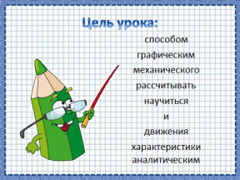
Рисунок 1
Этап №3. Проверка самоподготовки.
Цель этапа – установить правильность и осознанность выполнения задания самоподготовки всеми учащимися, выявить пробелы, выполнить коррекцию знаний.
Без знания определений физических величин, их обозначения и единиц измерения, а также расчетных формул невозможно научиться решать физические задачи. Повторим основные термины.
Прием №2. Радуга.
У каждого учащегося на парте лежит набор цветных карточек, на которых написаны неполные определения физических понятий. Преподаватель выводит на экране перечень «недосказанных предложений» (рисунок 2)
Учащимся необходимо в соответствующей последовательности разложить цветные карточки с ответами. С целью быстрой визуальной проверки преподавателем, а также само- и взаимопроверки самими учащимися в ходе верных ответов возникает определенный порядок расположения цветов (например, образуется радуга). «Кликнув» по слайду, можно продемонстрировать правильные утверждения.
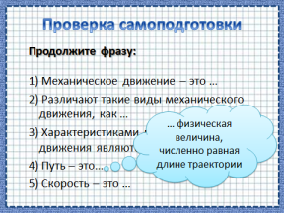
Рисунок 2
Прием №3. Выбери правильную дорогу.
Найти связь между обозначением физической величины, ее единицами измерения и прибором (рисунок 3). С помощью стилуса несколько учащихся прочерчивают на интерактивной доске пути-связи, с дальнейшей проверкой – интерактивный отклик доски на выполнение задания, остальные учащиеся выполняют задание на бумажном носителем информации (индивидуальная карточка).
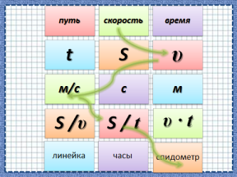
Рисунок 3
Этап №4. Создание образовательной напряженности (ситуация вызова).
Цель этапа – обеспечить у учащихся устойчивую мотивацию к активной учебно-познавательной деятельности.
Обсуждение нестандартной задачи-шутки как инструмента для генерации максимально возможного количества идей.
Прием №4. Список идей.
Учащимся предлагается продумать ответ, высказать свои рассуждения, найти возможные решения нестандартной задачи (рисунок 4). На данном этапе в ходе генерации идей предложения и возможные ответы на поставленную задачу не обсуждаются. Можно высказывать любые предложения, которые приходят в голову, в том числе вызванные ассоциациями на предыдущие предложения или дополнения к предыдущим предложениям. Но нельзя критиковать и обсуждать высказанные предложения. Для перехода на следующий слайд нужно «кликнуть» по пустому полю данного слайда.
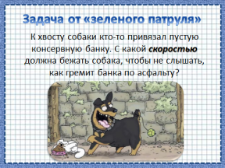
Рисунок 4
Этап №5. Этап усвоения новых знаний и способов действий.
Цель этапа – обеспечить восприятие, осмысление и первичное запоминание знаний и способов действий учащихся, максимальное использование самостоятельности в добывании знании и овладении учащимися способами действий.
- Аналитический способ решения физических задач.
Все физические задачи, независимо от раздела, который мы сейчас изучаем, можно решить, выполняя определённые шаги – «Алгоритм решения задач по физике». Основными элементами алгоритма являются: внимательное прочтение задачи, выявление явных и скрытых величин, искомой величины, кодировка задачи, перевод единиц измерения в систему «СИ», выполнение чертежа, схемы (при необходимости), запись формулы искомой величины, вывод формулы с помощью математических преобразований, расчет, анализ результата и оценка его реальности (проверка ответа «на глупость»).
Прием №5. Зри в корень.
Прочитайте внимательно задачу (рисунок 5), которая требует аналитического решения, выполните кодировку. Чтобы выяснить, верно ли вами выполнена кодировка, ответьте на вопросы:
- О каком явлении идет речь в задаче?
- Какие величины явно указаны?
- Есть ли по условию задачи скрытые величины?
- О какой искомой величине идет речь?
- Все ли единицы измерения согласованы (указаны в единицах «СИ»)?
Последовательность действий преподавателя при объяснении решения задачи осуществляется путем нажатии левой кнопки мыши на слайд.
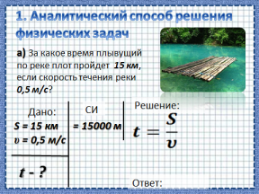
Рисунок 5
Прием №6. Окунемся в реальность.
Учащиеся действуют по алгоритму и добиваются результата в системе «СИ», что оказывается неудобно для анализа реальности значения искомой физической величины. Преподаватель предлагает использовать «удобные» единицы измерения, а именно те, с которыми учащиеся сталкиваются ежедневно. И теперь учащиеся могут проанализировать ответ, опираясь на жизненный опыт, обосновать реальность результата (рисунок 6).
Последовательность действий преподавателя при объяснении решения задачи осуществляется путем нажатии левой кнопки мыши на слайд.
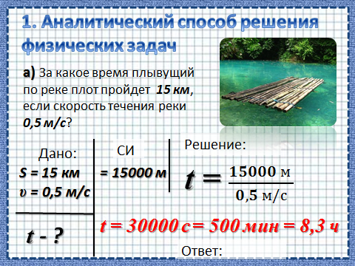
Рисунок 6
Прием №7. Доверяй, но проверяй.
Учащиеся продолжают отрабатывать алгоритм решения физических задач аналитически способом, добиваются результата в системе «СИ», но анализ реальности значения искомой физической величины оценить трудно из-за небольшого их жизненного опыта (рисунок 7). Преподаватель подталкивает учащихся к тому, что всегда можно воспользоваться жизненным оптом всего человечества и предлагает подумать над тем, что можно использовать в данном случае. Рассматриваются любые продуктивные предложения учащихся: от «найти в информацию в сети Интернет» до «посмотреть в таблице учебника». И теперь учащиеся могут проанализировать ответ, опираясь на жизненный опыт всего человечества, обосновать реальность результата.
Последовательность действий преподавателя при объяснении решения задачи осуществляется путем нажатии левой кнопки мыши на слайд.
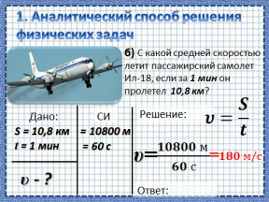
Рисунок 7
- Графический способ решения физических задач.
Графический метод решения задач также осуществляется по определенному алгоритму. Для грамотного решения таких задач внимательное ее чтение уже оказывается недостаточным, важно также уметь «читать графики» (рисунок 8, 9). Здесь на помощь приходит не только весь известный арсенал математических знаний, которыми владеют учащиеся, но и подключается мыслительный аппарат для выдвижения гипотез.
Последовательность действий преподавателя при объяснении решения задачи осуществляется путем нажатии левой кнопки мыши на слайд.
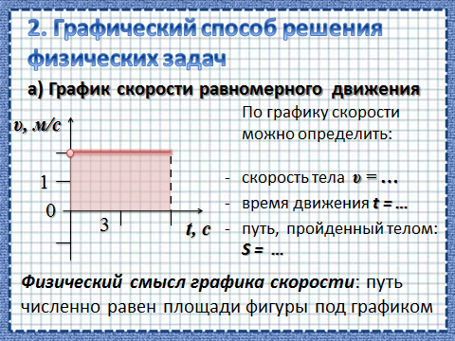
Рисунок 8
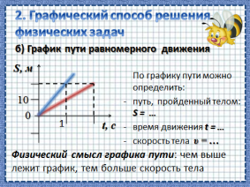
Рисунок 9
Прием №8. «Домыслов не сочиняю».
Предположение должно подтверждаться экспериментальными данными, выражаемыми в математической форме, так как единственный путь к знанию должен лежать через опыт. Гипотезу можно проверить как в ходе выполнения экспериментального исследования, так и в ходе виртуального эксперимента, который активируется при нажатии на картинку «пчела» (рисунок 10).
Кнопки перехода позволяют вернуться к предыдущему слайду или на следующий слайд, в зависимости от успехов учащихся.
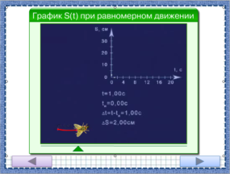
Рисунок 10
Этап №6. Динамическая пауза.
Цель этапа – обеспечить учащемуся возможность сохранения здоровья в процессе обучения, сформировать у него необходимые для этого знания, научить использовать полученные знания в современной жизни.
Установка на здоровый образ жизни и ее реализация на уроке, выполнение заданий по образцу (рисунок 11).
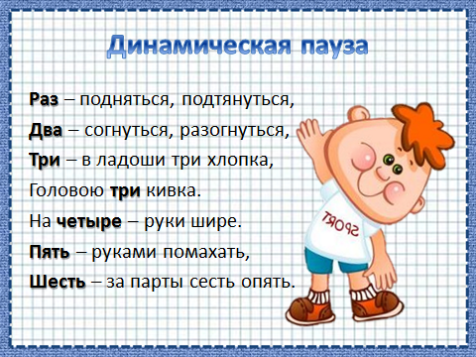
Рисунок 11
Музыкальное сопровождение динамической паузы начинается автоматически.
Этап №7. Этап закрепления новых знаний и способов действий.
Цель этапа – обеспечить усвоение учащимися новых знаний и способов действий в ходе самостоятельного выполнения заданий, требующих применения знаний в знакомой и измененной ситуации.
Мы познакомились с двумя способами решения задач по физике – аналитическим и графическим. На примере одной задачи можно показать возможность применения обоих способов. Вы должны продемонстрировать, как на примере данной темы научились соотносить между собой факты, понятия, правила и основные идеи нового материала. Первая часть вопросов и заданий предлагается в той же логике, что и изучение нового материала (применение знаний в знакомой ситуации), вторая часть – требует применения знаний в измененной ситуации.
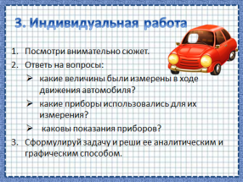
Прием №9. От теоретических знаний к практической самостоятельности.
Движется реальный объект с заданными характеристиками. Решение анимированной задачи (активируется при нажатии на картинку «автомобиль») с использованием аналитического и графического методов с дальнейшей самопроверкой (рисунок 12, 13).

Рисунок 12
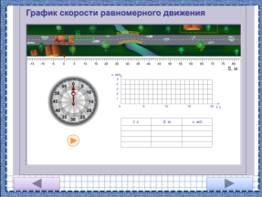
Рисунок 13
Этап №8. Рефлексивное осмысление результатов урока.
Цель этапа – формировать у учащихся открытость в осмыслении своих действий и самооценке, усвоение принципов саморегуляции и сотрудничества.
Прием №10. «Знал - хотел узнать - знаю».
Для подведения итогов урока можно воспользоваться упражнением «знал-хотел узнать-знаю» (рисунок 14).
Графа «знал» заполняется любой в рамках темы информацией, которая, по мнению учащихся, могла быть полезной для достижения каких-либо целей этого урока (например, понятия, физические величины, явления, формулы, факты, примеры).
Графа «хотел узнать» является посылом к началу урока, к сформулированной его цели. Идет осознание достижения цели самоанализ своей деятельности.
В графу «знаю» учащиеся вписывают все любопытные факты, о которых узнали на уроке и что бы еще хотелось узнать по данной проблеме, вопросы к учителю.
Это упражнение позволяет учителю взглянуть на урок глазами учеников, проанализировать его с точки зрения ценности для каждого ученика.
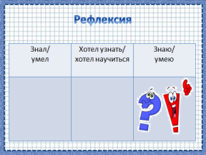
Рисунок 14
Прием №11. «Вернемся к истокам».
Вернемся к этапу образовательной напряженности, на котором учащиеся выдвигали различные идеи в ходе обсуждения нестандартной задачи. Но все ли возможные варианты были озвучены? Предлагается дополнить «список идей». Переход к слайду нестандартной задачи осуществляется при нажатии на картинку «знак восклицания». Для перехода к следующему этапу урока необходимо нажать на картинку слайда с задачей от «зеленого патруля».
Этап №9. Инструктаж по выполнению задания самоподготовки.
Цель этапа – обеспечить понимание цели, содержания и приемов выполнения задания самоподготовки всеми учащимися в соответствии с актуальным уровнем их развития.
Правильно организованное задание сможет превратить сам факт самостоятельной подготовки из необходимости в увлекательную и полезную с точки зрения самообразования учащегося работу. Сделает последующий урок, на котором оно будет выслушано и проверено, значительно содержательнее и интереснее и гармонично свяжет несколько уроков в единую систему. Таким образом, приобретение знаний учащимися станут личностным процессом, т.е. знания будут трансформированы в инструмент познания.
В качестве задания самоподготовки (рисунок 15) учащимся предлагается просмотреть мультипликационный фильм (можно загрузить в электронный журнал, либо предложить ссылку, которая указана в Интернет-ресурсах). Предложенную в нем задачу оформить в тетради.
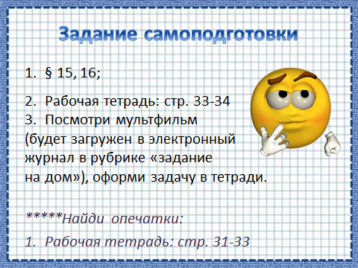
Рисунок 15
Прием №12. Найди ошибку.
Предлагается задача из учебника (для учащихся с повышенным уровнем учебной мотивации), в тексте которой есть опечатка. Нужно ее выявить и выполнить решение задачи исходя из реальных данных.
Самоанализ результативности урока «Практикум по решению физических задач: расчет характеристик механического движения. 7 класс»
Урок разработан в рамках системно-деятельностного подхода в обучении и воспитании учащихся, что соответствует задачам новых ФГОС. Урок направлен на усвоение не только предметного содержания (частные предметные результаты), но и овладение метапредметными умениями. Учащиеся осваивают способы действий, которые будут актуальны не только в учебно-познавательной деятельности, но и в реальной жизни, в дальнейшей профессиональной деятельности.
Тип урока – урок формирования первоначальных предметных навыков, овладения предметными умениями. Урок нацелен на применение усваиваемых знаний или способов учебных действий в условиях решения учебных задач (заданий). Результативность обучения заключается в правильном воспроизведении образцов выполнения заданий, безошибочном применении алгоритмов и правил при решении учебных задач.
Основные направления анализа урока | Содержание анализа
1. Деятельность учителя по целеполаганию и мотивации обучающихся к учебной деятельности | Поставленные учебные цели соответствуют возрастным особенностям учащихся.  С целью обеспечения у учащихся устойчивой мотивации к активной учебно-познавательной деятельности используется такой прием, как «ситуация образовательной напряженности (ситуация вызова)». Это позволяет поддерживать активность и самостоятельность учащихся и работает на их образовательный результат.
2. Тип, форма и содержание урока | Содержание урока соответствует требованиям основной образовательной программы, программы учебного предмета, рабочей предметной программы преподавателя. Тип урока соответствует поставленным целям.
3. Структура урока | Урок структурирован, каждый этап урока продуман и наблюдается логическая связь между этапами.
4. Деятельность учащихся по достижению учебных целей | Учащиеся на протяжении всего урока увлечены учебным процессом и активно участвуют в различных видах деятельности, проявляют активность и самостоятельность при выполнении заданий. Учащиеся работают с разными источниками информации и выполняют предложенные преподавателем задания, формулируют ответы на поставленные вопросы.  Учебно-практические и учебно-познавательные задачи обучения реализованы. Проявляется формирование его рефлексивного мышления, собственного мнения.
5. Инструментарий учителя (технология, методы, приемы) | Эффективно использован инструментарий преподавателя для достижения результатов взаимодействия с обучающимися:  - используемые методы и приемы в ходе урока направлены на достижение предметных, метапредметных и личностных результатов обучения.  - выбранные формы (фронтальная, коллективная, индивидуальная), методы и приемы направленны на формирование и развитие универсальных учебных действий (далее – УУД) в соответствии с возрастными особенностями обучающихся.
6. Дидактическое оснащение урока | Использование дидактического оснащения (дидактическое электронное сопровождение) урока позволяет:  - разнообразить задания различного типа, вида и формы;  - использовать преподавателю разные источники информации;  - соблюдать оптимальность, целесообразность и формы организации работы с информационно-коммуникационными технологиями на уроке.
7. Формирование и развитие УУД | Личностные:  - учащиеся проявляют личностное отношение к процессу обучения (понимание смысла учения, развития, творчества: формирование ценности познания, активной жизненной позиции; способность оценивать чужие и свои поступки с разных точек зрения; освоение личностного смысла учения, выбор дальнейшего образовательного маршрута).  Коммуникативные:  - учащиеся используют речь для монолога и диалога (формулируют собственную позицию, устанавливают и сравнивают разные точки зрения, прежде чем принимать решение и делать выбор; организуют и планируют учебное сотрудничества с преподавателем и сверстниками).  Регулятивные:  - учащиеся могут ставить для себя новые задачи в познавательной деятельности и учебе (проектирование индивидуального образовательного маршрута; самостоятельный анализ условия достижения цели на новом материале; саморегуляция в учебной и познавательной деятельности, эмоционального состояний);  - учащиеся осуществляют рефлексию в отношении действий по решению учебных и познавательных задач (самостоятельно и адекватно оценивают собственные достижения и результаты других учащихся, анализируют успехи и неудачи, предлагают способы их устранения).  Познавательные УУД:  - учащиеся распознают вопросы, ответы на которые могут быть получены в рамках организации деятельности на межпредметном материале;  - учащиеся в условиях «мозгового штурма» мыслят творчески, генерируют идеи, проектируют способы проверки гипотезы;  - учащиеся используют математические методы: такие как абстракция и идеализация, моделирование, доказательство на совместимость с другими известными фактами.
8. Организация контроля результатов обучения | В ходе урока преподаватель направляет и контролирует деятельность учащихся. Организует такие формы контроля как самоконтроль и взаимоконтроль учащихся на отдельных этапах урока.
9. Стиль общения | Деятельность преподавателя направлена на создание и поддержание психологического комфорта на уроке при общении с каждым учащимся.
Интернет-ресурсы:
Фотографии и картинки:
Карандаш:
https://im0-tub-ru.yandex.net/i?id=8c0b6c69f64b8a65b8fdfda8da15acab&n=33&h=215&w=192
Карикатура:
http://www.radionetplus.ru/uploads/posts/2012-11/1352918016_cvetnoy-kot-saymona-5.jpg
Плот:
http://nemezund.ru/wp-content/uploads/2012/06/%D0%9F%D0%BB%D0%BE%D1%82-300x225.jpg
Самолет:
http://cdn.fishki.net/upload/post/201601/22/1821943/fbd4c3808166acbafa2d3990cba7d582.jpg
Пчелка:
http://cdn5.imgbb.ru/user/158/1589573/201503/340aa3ec3197c99048ece6979cf698e0.jpg
Автомобиль:
http://data.pixiz.com/output/user/frame/preview/api/big/6/8/5/0/1310586_e1e01.jpg
Восклицательный знак:
http://www.irannaz.com/user_files/L137584415151.jpg
Смайлик: http://photo.sibnet.ru/upload/imgbig/135512160257.jpg
Зарядка:
http://detsad-kitty.ru/uploads/posts/2015-09/1441370480_sports-school-boy-set.jpg
Анимация, видеоролики, звуковые файлы:
Построение графика S(t) при равномерном движении:
http://files.school-collection.edu.ru/dlrstore/c3d90afe-5d10-4777-a5a5-01ad7a2a253e/7_65.swf
Определение пути равномерного движения по графику скорости:
http://files.school-collection.edu.ru/dlrstore/e9d8a19f-99a9-4991-96a2-43733f8d3d33/7_63.swf
Равномерное движение (мультфильм):
https://drive.google.com/open?id=0B8wvhZKg_M8_aEFuM01UaXRYeFE
Музыка для динамической паузы:
http://iplayer.fm/song/85104857/muzyka_dlya_uprazhneniya_-_muzyka_3/#

